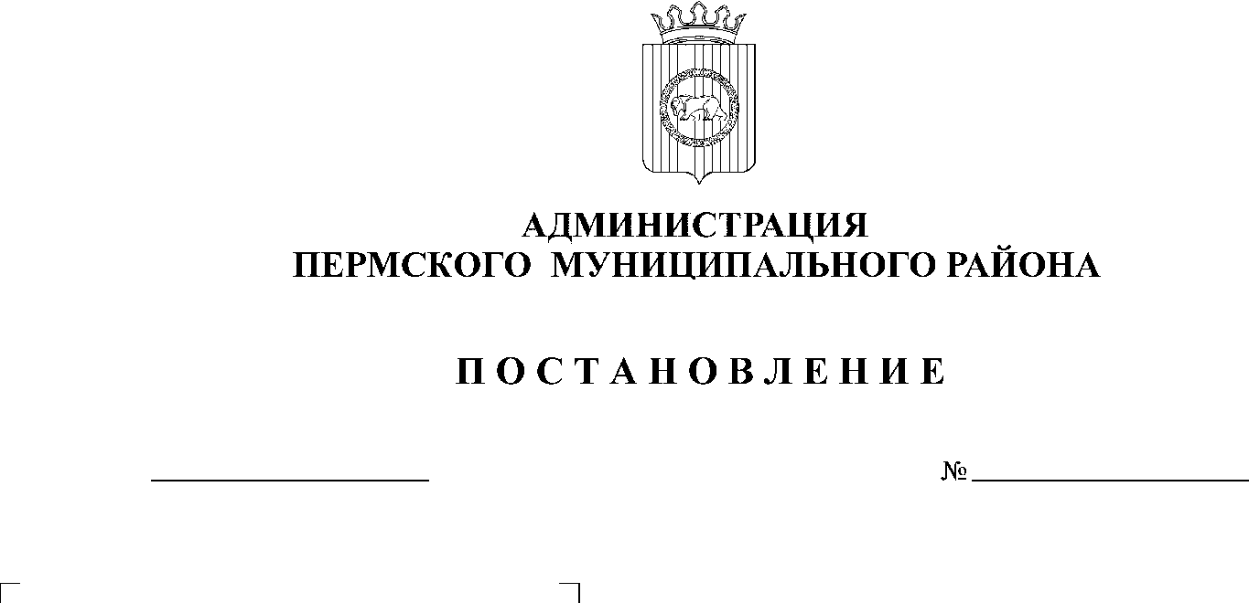
31.03.2021
СЭД-2021-299-01-01-05.С-142
О внесении изменений в Положение о представлении лицом, поступающим на работу на должность руководителя муниципального учреждения Пермского муниципального района, а также руководителем муниципального учреждения Пермского муниципального района сведений о своих доходах, об имуществе и обязательствах имущественного характера и о доходах, об имуществе и обязательствах имущественного характера своих супруги (супруга) и несовершеннолетних детей, утвержденное постановлением администрации Пермского муниципального района
от 26 апреля 2016 г. № 190

В соответствии с частью 4 статьи 275 Трудового кодекса Российской Федерации, пунктами 3.1, 4 части 1 статьи 8 Федерального закона от 25.12.2008 № 273-ФЗ «О противодействии коррупции», Федеральным законом от 31.07.2020 № 259-ФЗ «О цифровых финансовых активах, цифровой валюте и о внесении изменений в отдельные законодательные акты Российской Федерации», Законом Пермского края от 19.02.2021 № 626-ПК «О представлении уведомлений о наличии цифровых финансовых активов, цифровых прав, включающих одновременно цифровые финансовые активы и иные цифровые права, утилитарных цифровых прав и цифровой валюты и о внесении изменений в отдельные законы Пермского края», пунктом 6 части 2 статьи 47 Устава муниципального образования «Пермский муниципальный район»,
администрация Пермского муниципального района ПОСТАНОВЛЯЕТ:
1. Внести в Положение о представлении лицом, поступающим на работу на должность руководителя муниципального учреждения Пермского муниципального района, а также руководителем муниципального учреждения Пермского муниципального района сведений о своих доходах, об имуществе и обязательствах имущественного характера и о доходах, об имуществе и обязательствах имущественного характера своих супруги (супруга) и несовершеннолетних детей, утвержденное постановлением администрации Пермского муниципального района от 26 апреля 2016 г. № 190 (далее – Положение), следующие изменения:
1.1. пункт 2 Положения дополнить абзацем два следующего содержания:
«Справки о доходах, расходах, об имуществе и обязательствах имущественного характера заполняются с использованием специального программного обеспечения «Справки БК», размещенного на официальном сайте Президента Российской Федерации, ссылка на который также размещается на официальном сайте федеральной государственной информационно-телекоммуникационной сети «Интернет», с последующим выводом на печатное устройство и представлением на бумажном носителе.»;
1.2. пункт 4 Положения изложить в следующей редакции:
«4. Лицо, поступающее на работу на должность руководителя муниципального учреждения Пермского муниципального района, представляет:
а) сведения о своих доходах, полученных от всех источников (включая доходы по прежнему месту работы или месту замещения выборной должности, пенсии, пособия, иные выплаты) за календарный год, предшествующий году подачи документов для поступления на работу на должность руководителя муниципального учреждения, сведения об имуществе, принадлежащем ему на праве собственности, и о своих обязательствах имущественного характера по состоянию на первое число месяца, предшествующего месяцу подачи документов для поступления на работу на должность руководителя муниципального учреждения;
б) сведения о доходах супруги (супруга) и несовершеннолетних детей, полученных от всех источников (включая заработную плату, пенсии, пособия, иные выплаты) за календарный год, предшествующий году подачи лицом документов для поступления на работу на должность руководителя муниципального учреждения, а также сведения об имуществе, принадлежащем им на праве собственности, и об их обязательствах имущественного характера по состоянию на первое число месяца, предшествующего месяцу подачи документов для поступления на работу на должность руководителя муниципального учреждения;
в) сведения о своих расходах, а также о расходах своих супруги (супруга) и несовершеннолетних детей по каждой сделке по приобретению земельного участка, другого объекта недвижимости, транспортного средства, ценных бумаг, акций (долей участия, паев в уставных (складочных) капиталах организаций), совершенной им, его супругой (супругом) и (или) несовершеннолетними детьми в течение календарного года, предшествующего году представления сведений (далее – отчетный период), если общая сумма таких сделок превышает общий доход данного лица и его супруги (супруга) за три последних года, предшествующих отчетному периоду, и об источниках получения средств, за счет которых совершены эти сделки;
г) уведомление о принадлежащих им, их супругам и несовершеннолетним детям цифровых финансовых активах, цифровых правах, включающих одновременно цифровые финансовые активы и иные цифровые права, утилитарных цифровых правах и цифровой валюте (при их наличии) (далее – Уведомление).
Уведомление представляется по форме согласно Указу Президента Российской Федерации от 10 декабря 2020 г. № 778 «О мерах по реализации отдельных положений Федерального закона «О цифровых финансовых активах, цифровой валюте и о внесении изменений в отдельные законодательные акты Российской Федерации».»;
1.3. пункт 5 Положения изложить в следующей редакции:
«5. Руководитель муниципального учреждения представляет ежегодно:
а) сведения о своих доходах, полученных за отчетный период (с 1 января по 31 декабря) от всех источников (включая денежное содержание, пенсии, пособия, иные выплаты), а также сведения об имуществе, принадлежащем ему на праве собственности, и о своих обязательствах имущественного характера по состоянию на конец отчетного периода;
б) сведения о доходах супруги (супруга) и несовершеннолетних детей, полученных за отчетный период (с 1 января по 31 декабря) от всех источников (включая заработную плату, пенсии, пособия, иные выплаты), а также сведения об имуществе, принадлежащем им на праве собственности, и об их обязательствах имущественного характера по состоянию на конец отчетного периода;
в) сведения о своих расходах, а также о расходах своих супруги (супруга) и несовершеннолетних детей по каждой сделке по приобретению земельного участка, другого объекта недвижимости, транспортного средства, ценных бумаг, акций (долей участия, паев в уставных (складочных) капиталах организаций), цифровых финансовых активов, цифровой валюты, совершенной им, его супругой (супругом) и (или) несовершеннолетними детьми в течение календарного года, предшествующего году представления сведений (далее – отчетный период), если общая сумма таких сделок превышает общий доход данного лица и его супруги (супруга) за три последних года, предшествующих отчетному периоду, и об источниках получения средств, за счет которых совершены эти сделки.».
2. Настоящее постановление вступает в силу со дня его официального опубликования в муниципальной газете «Нива».
3. Настоящее постановление опубликовать (обнародовать) на официальном сайте Пермского муниципального района www.permraion.ru.
И.п. главы муниципального района В.П. Ваганов

